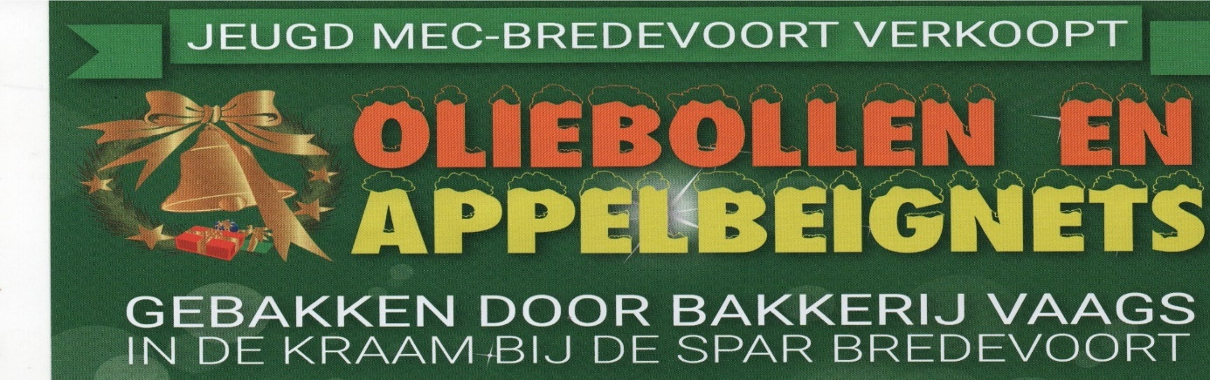

Bestelformulier
Naam: ………………………………
Telefoonnummer: …………………

…….. x

Oliebollen met krent
Oliebollen zonder krent
…….. x

Appelbeignets
…….. x

Oliebollen per stuk €1,00 – 10 voor €9,00
Appelbeignets per stuk €1,75 – 3 voor €5,00

Ophalen op 17 december 30 december

18 december 31 december

29 december

Verkooptijden: 17, 18, 29 en 30 december van 9.00u tot 15.00u en 31 december van 9.00u tot 12.00u

Geef dit formulier af bij de Spar in Bredevoort of mail uw bestelling naar mecbredevoort@gmail.com


